2019年度

四川省乐山市峨眉山市黄湾镇人民政府部门决算
目录

公开时间：2020年10月28日

第一部分 部门概况...........................................4
一、基本职能及主要工作
二、机构设置
第二部分度部门决算情况说明..................................12
一、收入支出决算总体情况说明
二、收入决算情况说明
三、支出决算情况说明
四、财政拨款收入支出决算总体情况说明
五、一般公共预算财政拨款支出决算情况说明
六、一般公共预算财政拨款基本支出决算情况说明
七、“三公”经费财政拨款支出决算情况说明
八、政府性基金预算支出决算情况说明
九、 国有资本经营预算支出决算情况说明
十、其他重要事项的情况说明
第三部分 名词解释..........................................26
第四部分 附件..............................................31
附件1
附件2
第五部分 附表..............................................39
一、收入支出决算总表
二、收入决算表
三、支出决算表
四、财政拨款收入支出决算总表
五、财政拨款支出决算明细表
六、一般公共预算财政拨款支出决算表
七、一般公共预算财政拨款支出决算明细表
八、一般公共预算财政拨款基本支出决算表
九、一般公共预算财政拨款项目支出决算表
十、一般公共预算财政拨款“三公”经费支出决算表
十一、政府性基金预算财政拨款收入支出决算表
十二、政府性基金预算财政拨款“三公”经费支出决算表
十三、国有资本经营预算支出决算表

第一部分 部门概况

一、基本职能及主要工作

（一）主要职能。
（一）镇党委的主要职能
1、全面贯彻执党的基本理论、基本路线、基本方略，宣传党的主张、落实党的决策部署，团结并组织党员、干部和群众，扎实做好改革发展稳定各项工作。
2.讨论决定加强党的建设、推进区域发展、促进乡村振兴、保护生态环境、组织公共服务、实施综合管理、指导基层自治、维护安全稳定、动员社会参与等方面的重大问题。
3.领导镇政府和工会、共青团、妇联等群团组织，支持和保证行政组织、经济组织、社会组织和其他自治组织依法依章程充分行使职权。
4.落实全面从严治党主体责任，强化基层党组织的政治功能
和服务功能，抓好党员教育管理和发展党员工作，发挥基层党组
织战斗堡垒作用和党员先锋模范作用。履行党风廉政建设主体责
任，领导和支持纪检监察机关履行监督责任，严格执行和维护党的纪律。
5、按照有关规定和干部管理权限，做好干部推荐、提名、任免和教育、管理、监督工作，研究决定党员干部纪律处分有关事项。落实党的人才政策，抓好优秀人才引进、培养、使用、服务工作。
6.坚持以党建为引领，加强基层治理体系建设，实现政府治理和社会调节、村(居) 民自治良性互动，打造共建共治共享的基层治理格局。支持“两代表一委员”和统一战线成员在基层治理中积极发挥作用。
7.加强基层宣传思想文化工作，推进基层精神文明建设，培养和弘扬社会主义核心价值观，创造良好社会环境。
8.综合协调辖区内各类执法工作和城镇管理、人口管理、社会管理、安全管理、住宅小区管理、房屋管理等工作以及社会治安综合治理工作中的重大事项和难点问题。
9.统筹调度指挥派驻机构、市级部门设在本乡镇的机构力量。
10.完成市委交办的其他工作。
(二) 镇人民政府的主要职责
1.贯彻落实党的路线方针政策和国家法律法规以及上级的决定和命令，加强农村基层政权建设，巩固党在农村的执政基础。
2.组织编制本行政区域经济社会发展规划和镇国土空间规划、村(社区) 规划等相关规划。组织农村基础设施和各项公益事业建设，实施乡村振兴战略，加快经济社会发展，改善群众生产生活环境。
3.指导农村经济发展，推进农业经济结构调整，促进经济增长方式转变，促进农业增效、农民增收。
4.加强农村公共服务体系建设，抓好基础教育、统计、科技、文化、体育、卫生健康、食品安全等工作，做好民政事务、就业培训、社会保障、劳动关系协调、民族宗教等工作，促进农村社会事业健康发展。
5.推进基层民主法制建设，加强普法依法治理，指导村(居)民委员会工作，维护群众合法权益。
6.承担辖区平安建设、社会治安综合治理、公共安全、安全生产及应急管理等有关工作，处理群众来信来访，反映社情民意，化解矛盾纠纷，维护社会安全稳定。
7.做好国防教育和兵役等工作。
8.做好生态环境保护、人居环境整治相关工作。
9 负责建立和完善权力清单、责任清单、公共服务清单动态调整和公示机制，推近政务公开，接受群众监督，增强政府公信力。
10. 承担法律、法规、规章规定的其他职能，完成市委、市政府交办的其他工作。

（二）2019年重点工作完成情况。
一、破除万难，世遗保护开创崭新局面
一是违建治理取得阶段胜利。坚决执行峨眉山市统一部署，牢牢把握“依法、分类、稳妥”整治原则，按照“三抓两讲一确保”工作思路，动员组织镇村干部积极参与、全力配合市级工作组，坚定坚决、不折不扣推进峨眉山景区违建农房专项整治,二是生态搬迁继续深化完善。在完成1483户4564名村民搬迁下山工作的基础上，切实抓好生态搬迁后续工作，验收封存报国、大峨、茶场、龙洞、桅杆5个村（社区）移交房屋189栋，集中兑付两批次补偿余款5.27亿元、限价房结算款0.447亿元，有序拆除房屋897栋，确保这一民心工程、德政工程做好做实。三是环境保护成效愈发彰显。严格对照中央环保督察和“回头看”反馈问题，继续打好蓝天保卫战，严禁秸杆焚烧，严控油烟排放，保持景区空气优良。继续打好碧水保卫战，深化河长制、湖长制，优化镇村组三级河湖长，严格执行河库沟渠定期巡查监管，严防畜禽养殖死灰复燃，加速11个污水处理站点、4个污水泵站和90余公里配套污水管网建设，巩固黑臭水体治理达标成果，保持景区水质优良。
二、远瞩万里，文旅发展步伐铿锵有力
一是对标整改提升文旅环境。对照《国家文化和旅游部暗访问题对标整改清单》和《乐山、峨眉山景区自查问题对标整改责任清单》，全力支持和参与景区5A对标整改全面提升工作，完成旅游通道沿线81栋农房和雷洞坪17家旅饭店立面改造、265家酒店店招整改、59座旅游公厕新改建、1000余平方米私搭乱建拆除、零公里停车场和211个村民自用停车场生态化改造，助力5A景区复核达标。二是优质项目抬升文旅高地。围绕建设“世界重要旅游目的地”目标，参与推动“一核一带两区”建设。支持峨眉山景区扩容提质，天下名山广场新建、天下名山至一山亭道路扩宽改造等项目基本竣工，景区第二救援通道等项目加速推进，“一核”日益强壮；支持峨眉河“世界遗产走廊休闲度假带”规划建设，突出抓好黄湾小镇经营管理，引导成立黄湾小镇民宿协会，200余家民宿纳入统一管理，等风来、醉木溪等一批叫好又叫座的优秀民宿涌现，带动特色民宿聚集区雏形初具，“一带”成效彰显；支持恒大国际旅游度假区、峨秀湖国际旅游度假区发展，报国一组拆迁有序实施，见山府、悦榕庄、峨眉时光等文旅项目加速推进，保障佛光花海音乐节等重大文旅活动举办，“两区”茁壮成长。
三、情系万众，人民生活更加幸福美好
一是乡村振兴极大改善民生。抓住农村人居环境整治和创建乡村振兴先进县契机，推动厕所革命，完成25户村民厕所标准化改造；推动垃圾革命，支持龙洞、黄湾、五显岗3个垃圾中转站建成投入，大力推行垃圾分类投放、上门收集等新模式，严格垃圾“日产日清”，全年清运垃圾2100多车、6100余吨。全面铺开全山污水管网建设，新建污水处理站9个，铺设管网40余公里。二是惠民政策保障群众福祉。全面落实各项惠民政策，完成农村社会保险、农村医疗保险、小额人身保险参保工作，按时兑付生态公益林补助金177.9万元，发放景区3.5%、养老补助3400多万元，发放各类民政救助、补贴500余万元，发放疏难解困资金24万元，受益433户1384人，社会保障不断完善。加快民生项目建设，支持“峨田线”电网提升改造，全面提升茶地、万年等中高山片区村组用电质量。三是社会治理促进平安和谐。严格落实安全生产责任制，狠抓道路交通、食品药品、森林防火、建筑、消防等重点行业领域安全监管，实现安全生产零责任事故。积极开展全镇防汛、地质灾害、森林防火等应急演练，成功应对“8·2”特大暴雨自然灾害，实现零伤亡。有效整合群防群治力量，深入开展扫黑除恶等专项斗争，安装“雪亮工程”视频点位13个，巩固了平安创建成果。学习借鉴“枫桥经验”，全年共接待来访群众261人次，受理并办结各类信访件136件，其中，办结国家信访局交办件13件、省信访局督办重点群体攻坚战1件、峨眉山市信访局交办件5件，信访秩序进一步规范。坚持稳定工作“关口前移、重心下移”，圆满完成全国两会、国庆70周年阅兵、景区违建攻坚整治等重要时期的安全维稳任务，有效维护了社会稳定。
四、着力万钧，政府建设再上新的台阶
一是严格程序促进政务规范。自觉接受镇人大监督，严格落实人大决议、决定，积极回应人大代表对社会问题的关切，及时办理人大代表建议。严格执行民主集中制，坚持“三重一大”集体研究，注意听取吸纳各方意见，确保决策科学民主高效，进一步规范了政府施政行为。二是严明纪律推动政风转变。深入开展“不忘初心、牢记使命”主题教育，严格执行中央八项规定精神和省市十项规定及实施细则，深刻汲取蒲波、彭宇行、侯晓春严重违纪违法案教训，大力整治“领导当甩手、机关打太极、基层耍威风、干部谋私利”四种现象，着力纠正不正之风，全年处分党员干部6人。深入开展“大走访、大服务”走进群众专项行动，黄湾镇各级干部走访群众3568户，收集问题505个，已解决230个。三是严加锤炼确保执行有力。坚持把“不忘初心、牢记使命”主题教育与违建治理、征拆攻坚、安保维稳、应急抢救等急难险重任务结合起来，在攻坚破难中锤炼干部队伍执行力。特别是在景区违建农房专项整治中，全镇各级干部与市工作组同志一道，凝心聚力，知重负重，超常付出，提前半月完成这一艰巨繁重的整治任务，得到省委彭清华书记、乐山市委彭琳书记和峨眉山市委高鹏凌书记的高度肯定。
第四次全国经济普查、统计、武装、老龄、妇女、档案等工作也取得新成绩。
2、绩效目标及完成情况
本年绩效目标基本完成，达到了项目要求，现就几项重点情况汇报如下：
- 基层政权和社区建设支出：社区办公经费、服务群众工作经费，按社区资金需求及时间进度实行乡镇报账，保障社区正常运转，社区干部报酬按月全额发放，确保社区正常运行。
- 对村民委员会和村党支部的补助：村办公经费、公用运行维护费按各村资金需求及时间进度实行乡镇报账，保障各村正常运转，村组干部报酬按月全额发放，确保村基层组织正常运行。
- 民政项目资金：主要为临时困难救助资金，通常由各村上报，按照审批权限进行审批，发放到救助对像手中，保障的全镇经济社会的稳定发展。
- 各项工程类资金按照相关规定及时拨付，确保全镇基础设施建设，保障农村产业发展。
总体上我镇各项目完成情况良好，促进全镇的稳定和发展。

二、机构设置
2019年黄湾镇人民政府下属二级单位3个，其中行政单位1个，参照公务员法管理的事业单位0个，其他事业单位2个。

第二部分 2019年度部门决算情况说明

- 收入支出决算总体情况说明
2019年度收入总计5779.66万元，支出总计5804.33万元。与2018年相比，收入总计增加295.62万元，增长5.4%；支出总计增加475.43万元，增长8.9%。
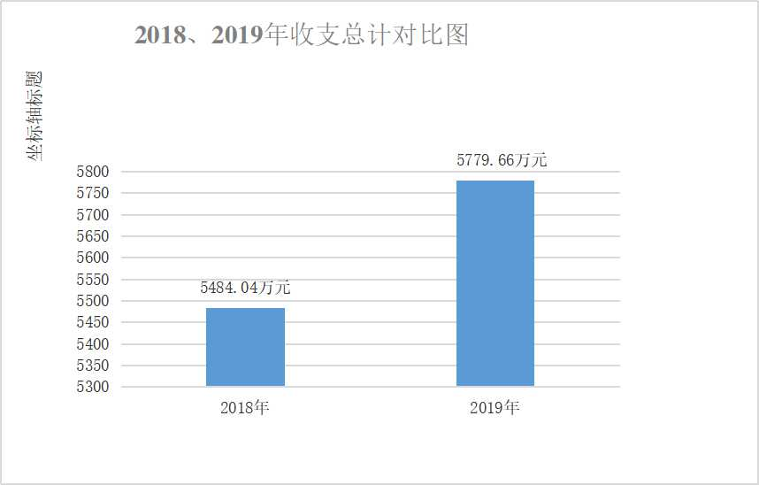
（图1：收、支决算总计变动情况图）（柱状图）
- 收入决算情况说明

2019年本年收入合计5779.66万元，其中：一般公共预算财政拨款收入1322.00万元，占22.9%；政府性基金预算财政拨款收入4457.66万元，占77.1%；。

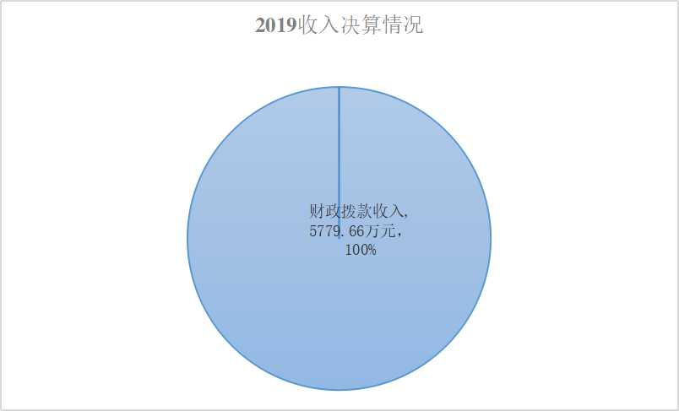
（图2：收入决算结构图）（饼状图）
- 支出决算情况说明

2019年本年支出合计5804.33万元，其中：基本支出661.65万元，占11%；项目支出5142.67万元，占89%。
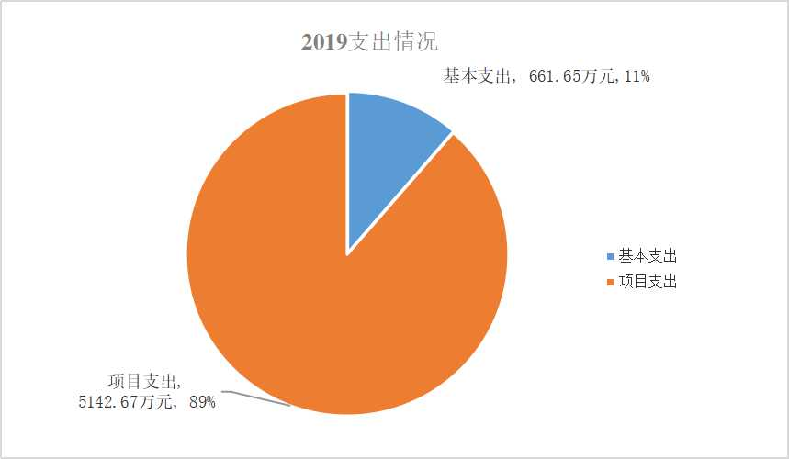
（图3：支出决算结构图）（饼状图）

四、财政拨款收入支出决算总体情况说明
2019年财政拨款收入总计5779.66万元，支出总计5804.33万元。与2018年相比，财政拨款收入总计增加295.62万元，增长5.4%；支出总计增加475.43万元，增长8.9%。

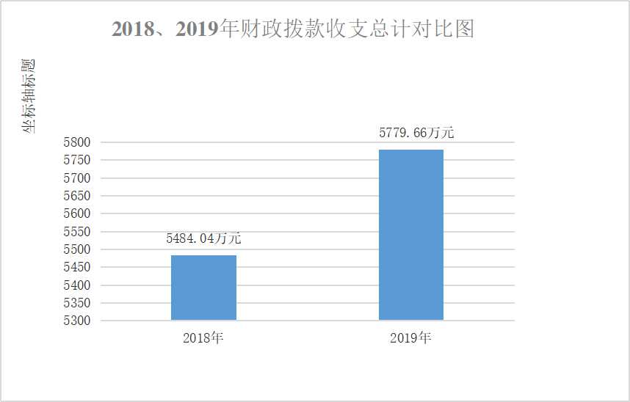
（图4：财政拨款收、支决算总计变动情况）（柱状图）

五、一般公共预算财政拨款支出决算情况说明

（一）一般公共预算财政拨款支出决算总体情况
2019年一般公共预算财政拨款支出1351.86万元，占本年支出合计的23.3%。与2018年相比，一般公共预算财政拨款减少38.18万元，下降2.7%。
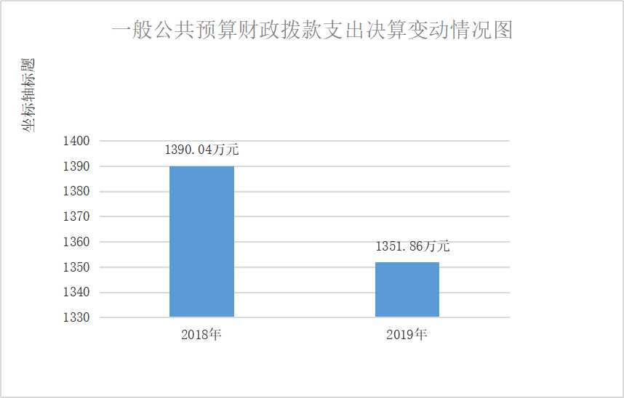
（图5：一般公共预算财政拨款支出决算变动情况）（柱状图）

（二）一般公共预算财政拨款支出决算结构情况
2019年一般公共预算财政拨款支出1351.86万元，主要用于以下方面:一般公共服务（类）支出503.22万元，占37.2%；国防支出9.00万元，占0.7%；文化旅游体育与传媒（类）支出100.60万元，占7.4%；社会保障和就业（类）支出206.70万元，占15.3%；卫生健康支出13.01万元，占1.0%；城乡社区支出12.00万元，占0.9%；农林水支出452.72万元，占33.5%；住房保障支出48.37万元，占3.6%；灾害防治及应急管理支出6.26万元，占0.5%。
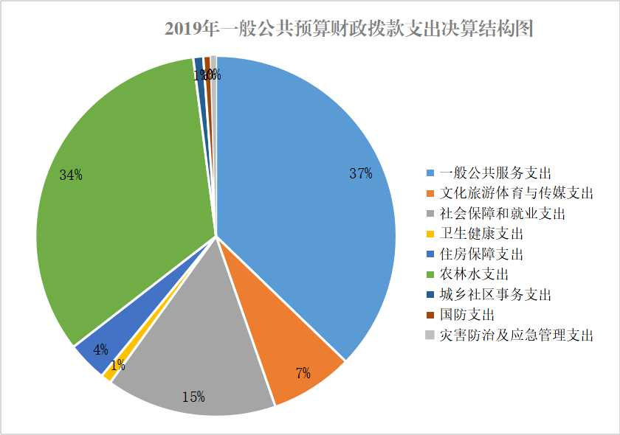
（图6：一般公共预算财政拨款支出决算结构）（饼状图）

（三）一般公共预算财政拨款支出决算具体情况

2019年一般公共预算支出决算数为1351.86万元，完成预算100%。其中：
1.一般公共服务（类）政府办公厅（室）及相关机构
事务（款）行政运行（项）: 支出决算为369.80万元，完成预算100%。
2.一般公共服务（类）政府办公厅（室）及相关机构事务（款）一般行政管理事务（项）: 支出决算为41.86万元，完成预算100%。
3.一般公共服务（类）政府办公厅（室）及相关机构事务（款）其他政府办公厅（室）及其他机构支出（项）: 支出决算为91.56万元，完成预算100%。
4.国防支出（类）国防动员（款）兵役征集（项）: 支出决算为5万元，完成预算100%。
5.国防支出（类）国防动员（款）民兵（项）: 支出决算为1.6万元，完成预算100%。
6.国防支出（类）国防动员（款）其他国防动员支出（项）: 支出决算为2.4万元，完成预算100%。
7.文化体育与传媒支出（类）文化（款）群众文化（项）:支出决算为100.6万元，完成预算100%。
8.社会保障和就业支出（类）民政管理事务（款）基层政权和社区建设（项）:支出决算为133.41万元，完成预算100%。
9.社会保障和就业支出（类）行政事业单位离退休（款）机关事业单位基本养老保险缴费支出（项）:支出决算为37.65万元，完成预算100%。
10.社会保障和就业支出（类）行政事业单位离退休（款）机关事业单位职业年金缴费支出（项）:支出决算为18.61万元，完成预算100%。
11.社会保障和就业支出（类）抚恤（款）死亡抚恤（项）支出决算为13.59万元，完成预算100%。
12.社会保障和就业支出（类）抚恤（款）在乡复员、退伍军人生活补助（项）:支出决算为2.06万元，完成预算100%。
13.社会保障和就业支出（类）抚恤（款）其他优抚支出（项）:支出决算为1.38万元，完成预算100%。
14.卫生健康支出（类）行政事业单位医疗（款）行政单位医疗（项）:支出决算为13.01万元，完成预算100%。
15.城乡社区支出（类）城乡社区环境卫生（款）城乡社区环境卫生（项）:支出决算为12万元，完成预算100%。
16.农林水支出（类）农业（款）事业运行（项）:支出决算为73.63万元，完成预算100%。
17.农林水支出（类）农业（款）农村道路建设（项）:支出决算为5万元，完成预算100%。
18.农林水支出（类）农村综合改革（款）对村民委员会和村党支部的补助（项）:支出决算为374.09万元，完成预算100%。
19.住房保障支出（类）住房改革支出（款）住房公积金（项）:支出决算为48.37万元，完成预算100%。
20.灾害防治及应急管理支出（类）自然灾害救灾及恢复重建支出（款）中央自然灾害生活补助（项）:支出决算为6万元，完成预算100%。
21.灾害防治及应急管理支出（类）自然灾害救灾及恢复重建支出（款）地方自然灾害生活补助（项）:支出决算为0.26万元，完成预算100%。

六、一般公共预算财政拨款基本支出决算情况说明
2019年一般公共预算财政拨款基本支出661.65万元，其中：人员经费580.62万元，主要包括：基本工资、津贴补贴、奖金、伙食补助费、绩效工资、机关事业单位基本养老保险缴费、职业年金缴费、其他社会保障缴费、其他工资福利支出、离休费、退休费、抚恤金、生活补助、医疗费补助、奖励金、住房公积金、其他对个人和家庭的补助支出等。
日常公用经费81.04万元，主要包括：办公费、印刷费、咨询费、手续费、水费、电费、邮电费、取暖费、物业管理费、差旅费、因公出国（境）费用、维修（护）费、租赁费、会议费、培训费、公务接待费、劳务费、委托业务费、工会经费、福利费、公务用车运行维护费、其他交通费、税金及附加费用、其他商品和服务支出、办公设备购置、专用设备购置、信息网络及软件购置更新、其他资本性支出等。

七、“三公”经费财政拨款支出决算情况说明

（一）“三公”经费财政拨款支出决算总体情况说明
2019年“三公”经费财政拨款支出决算为4.6万元，完成预算38.3%。

（二）“三公”经费财政拨款支出决算具体情况说明
2019年“三公”经费财政拨款支出决算中，因公出国（境）费支出决算0万元，占0%；公务用车购置及运行维护费支出决算4.6万元，占100%；公务接待费支出决算0万元，占0%。具体情况如下：
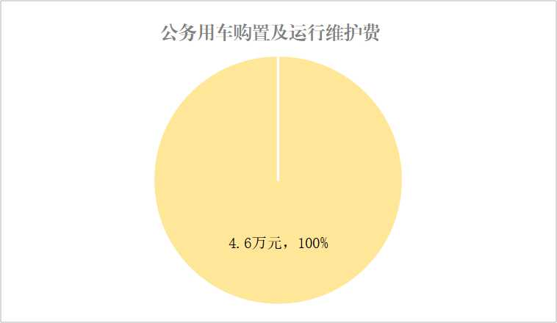
（图7：“三公”经费财政拨款支出结构）（饼状图）
1.因公出国（境）经费支出0万元，完成预算0%。
2.公务用车购置及运行维护费支出4.6万元,完成预算38.3%。公务用车购置及运行维护费支出决算比2018年减少5.45万元，减少54.2%。
其中：公务用车购置支出0万元。截至2019年12月底，单位共有公务用车5辆，其中：日常工作使用5辆。
公务用车运行维护费支出4.6万元。主要用于日常工作、违建巡查、环境综合治理等所需的公务用车燃料费、维修费、过路过桥费、保险费等支出。
3.公务接待费支出0万元，完成预算0%。

八、政府性基金预算支出决算情况说明
2019年政府性基金预算拨款支出4452.47万元。主要用于以下方面：城乡社区支出4452.47万元。

- 国有资本经营预算支出决算情况说明
2019年国有资本经营预算拨款支出0万元。

十、其他重要事项的情况说明

（一）机关运行经费支出情况
2019年，黄湾镇机关运行经费支出81.04万元，比2018年减少9.93万元，下降10.9%。

（二）政府采购支出情况
2019年，黄湾镇政府采购支出总额0万元。

（三）国有资产占有使用情况
截至2019年12月31日，黄湾镇共有车辆5辆，其中：日常工作综合用车5辆，主要是用于日常工作、违建巡查、环境整治等。单价50万元以上通用设备0台（套），单价100万元以上专用设备0台（套）。

（四）预算绩效管理情况。
项目概况
（1）项目基本情况
我镇本级预算纳入预算绩效监控的项目纾难解困项目。为解决群众最关心、最直接、最现实的问题，进一步提升群众的获得感、幸福感和满意度，设立纾难解困资金项目。
（2）项目绩效目标
本项目解决全市“大走访大服务”走进群众专项行动中收集到的群众因生病、子女就学、残疾、受灾等情况导致生活困难的问题。项目覆盖全黄湾镇。
- 项目自评步骤及方法
纾难解困资金项目资金采用项目农户根据自身条件申请，村级根据申请人条件、事由、金额以及证明材料进行初审，镇级通过查阅资料、入户走访进行进一步核实查验再进行审定，经5天公示后，再以“打卡”的形式进行资金发放。
2、项目资金申报及使用情况
（1）项目资金申报及批复情况
项目资金均由黄湾镇社会事务办公室负责牵头开展相关工作，及时完成各项工作内容，编制资金使用兑付表，经分管领导、主要领导审核，财务提交计划到财政局，财政局审核后支付。
（2）资金计划、到位及使用情况
2019年该项目资金45万元，农户申请资金24.24万元，通过审核资金24.24万元，发放资金24.24万元。
（3）项目财务管理情况
根据项目资金管理办法，黄湾镇纾难解困项目资金的使用严格执行财务管理制度，财务处理及时，会计核算规范。
3、目标完成情况
（1）目标完成任务量
对照项目目标，黄湾镇纾难解困项目任务按申请量完成，资金支付完成100%。
（2）目标完成质量
黄湾镇纾难解困项目工作任务实际完成质量较好。
4、项目效果情况
通过绩效管理自评，黄湾镇纾难解困项目在预算支出中不存在违法违纪行为，按要求做到了项目实施有计划、有监管、有落实，解决了全市“大走访大服务”走进群众专项行动中收集到的群众因生病、子女就学、残疾、受灾等情况导致生活困难的问题，进一步提升了群众的获得感、幸福感和满意度，维护了社会稳定。
5、评价结论及建议
（1）评价结论
黄湾镇纾难解困项目在预算支出中不存在违法违纪行为，按要求做到了项目实施有计划、有监管、有落实，解决了全市“大走访大服务”走进群众专项行动中收集到的群众因生病、子女就学、残疾、受灾等情况导致生活困难的问题，进一步提升了群众的获得感、幸福感和满意度，维护了社会稳定。所有资金使用严格遵守各项制度，专款专用，不存在截留、挤占、挪用现象，票据合法，无虚列项目支出情况，未进行大额现金支付，资金开支按规定标准执行。
（2）问题及建议
由于人员更换频繁工作人员业务能力不强，存在业务知识不熟悉的情况。针对上述问题，建议加强队伍建设，提高工作效率，同时加强对工作人员的业务培训，加强对日常工作的监督与检查，工作人员也要加强自身学习，确保会计处理的严肃性和准确性。
项目绩效目标完成情况表
(2019 年度)
项目名称 |  |  | 纾难解困资金
预算单位 |  |  | 峨眉山市黄湾镇人民政府
预算执行情况(万元) | 预算数: |  | 45 | 执行数: | 24.24
预算执行情况(万元) | 其中-财政拨款: |  | 45 | 其中-财政拨款: | 24.24
预算执行情况(万元) | 其它资金: |  |  | 其它资金:
年度目标完成情况 | 预期目标 |  |  | 实际完成目标
年度目标完成情况 | 45 |  |  | 24.24
绩效指标完成情况 | 一级指标 | 二级指标 | 三级指标 | 预期指标值(包含数字及文字描述) | 实际完成指标值(包含数字及文字描述)
绩效指标完成情况 | 项目完成指标
绩效指标完成情况 | 项目完成指标
绩效指标完成情况 | 项目完成指标
绩效指标完成情况 | 项目完成指标
绩效指标完成情况 | 项目完成指标
绩效指标完成情况 | ……
绩效指标完成情况 | 效益指标
绩效指标完成情况 | 效益指标
绩效指标完成情况 | ……
绩效指标完成情况 | 满意度指标

- 名词解释

1、财政拨款收入：指市级财政当年拨付的资金。
2、事业收入：指事业单位开展专业业务活动及辅助活动所取得的收入。
3、经营收入：指事业单位在专业业务活动及其辅助活动之外开展非独立核算经营活动取得的收入。
4、其他收入：指除上述“财政拨款收入”、“事业收入”、“经营收入”等以外的收入。主要是征地拆迁上级主管部门拔的工作经费等。
5、用事业基金弥补收支差额：指事业单位在当年的“财政拨款收入”、“事业收入”、“经营收入”、“其他收入”不足以安排当年支出的情况下，使用以前年度积累的事业基金（事业单位当年收支相抵后按国家规定提取、用于弥补以后年度收支差额的基金）弥补本年度收支缺口的资金。
6、年初结转和结余：指以前年度尚未完成、结转到本年按有关规定继续使用的资金。
7、一般公共服务（类）政府办公厅及相关机构事务 （款）行政运行（项）:指镇政府行政人员的工资津贴等人员支出和政府正常运转提供保障服务的支出。
8、一般公共服务（类）政府办公厅及相关机构事务（款）一般行政管理事务（项）:指政府常规项目如团委、武装、妇联、食品药品监管等工作支出。
9、一般公共服务（类）政府办公厅及相关机构事务（款）其他政府办公厅（室）及相关机构事务（项）:反映除上述项目以外的其他政府办公厅（室）及相关机构事务支出。
10、一般公共服务（类）人力资源事务（款）其他人力资源事务支出（项）:指三支一扶人员的工资和社保单位部份支出。
11、一般公共服务（类）国防支出（款）民兵（项）:反映用于民兵建设与管理等方面支出。
12、一般公共服务（类）国防支出（款）其他国防动员支出（项）:指基层武装工作支出。
13、文化旅游体育与传媒支出（类）文化与旅游（款）其他文化与旅游支出（项）:指文化工作方面的支出。
14、社会保障和就业（类）人力资源与社会保障管理事务（款）劳动保障监察（项）:镇劳保人员的工资津贴和劳保工作正常运转支出。
15、社会保障和就业（类）民政管理各务（款）基层政权和社区建设（项）:指社区工作人员的报酬和社保、社区办公经费等支出。
16、社会保障和就业（类）行政事业单位离退休（款）机关事业单位基本养老保险缴费支出（项）:指镇政府在职人员的基本养老保险单位部份支出。
17、社会保障和就业（类）行政事业单位离退休（款）机关事业单位职业年金缴费支出（项）:指镇政府在职人员的职业年金单位部份支出。
18、社会保障和就业（类）抚恤（款）其他优抚支出（项）:遗属补助支出。
19、卫生健康支出（类）行政事业单位医疗（款）行政单位医疗（项）:指在职人员的医保单位部份支出。
20、城乡社区（类）城乡社区环境卫生（款）城乡社区环境卫生（项）:指用于集镇与农村环境卫生的整治与保洁支出。
21、农林水支出（类）农业（款）事业运行（项）:指农林水人员的工资津贴支出和农业工作正常开展支出。
22、农林水支出（类）农业（款）农村道路建设（项）:指镇交通管理站工作支出和交通协管员补助支出。
23、农林水支出（类）农业（款）其他农业支出（项）:指开展耕地地力保护补贴工作支出。
24、农林水支出（类）扶贫（款）其他扶贫支出（项）:指精准扶贫户小额贷款利息和支援马边工作人员补助等支出。
25、农林水支出（类）农村综合改革（款）对村民委员会和村党支部的补助（项）:指村组干部报酬支出和农村公共设施运行维护、农村保洁和村办公经费支出。
26、住房保障支出（类）住房改革支出（款）住房公积金（项）:指用于职工的住房公积金单位部份支出。
27、灾害防治及应急管理支出（类）自然灾害救灾及恢复重建支出（款）中央自然灾害生活补助（项）：反映中央预算对受到重大自然灾害的群众进行的吃穿住等方面的救助。
28、结余分配：指事业单位按规定提取的职工福利基金、事业基金和缴纳的所得税，以及建设单位按规定应交回的基本建设竣工项目结余资金。
29、年末结转和结余：指本年度或以前年度预算安排、因客观条件发生变化无法按原计划实施，需延迟到以后年度按有关规定继续使用的资金。
30、基本支出：指为保障机构正常运转、完成日常工作任务而发生的人员支出和公用支出。
31、项目支出：指在基本支出之外为完成特定行政任务和事业发展目标所发生的支出。
32、经营支出：指事业单位在专业业务活动及其辅助活动之外开展非独立核算经营活动发生的支出。
33、“三公”经费：指部门用财政拨款安排的因公出国（境）费、公务用车购置及运行费和公务接待费。其中，因公出国（境）费反映单位公务出国（境）的国际旅费、国外城市间交通费、住宿费、伙食费、培训费、公杂费等支出；公务用车购置及运行费反映单位公务用车车辆购置支出（含车辆购置税）及租用费、燃料费、维修费、过路过桥费、保险费等支出；公务接待费反映单位按规定开支的各类公务接待（含外宾接待）支出。
34、机关运行经费：为保障行政单位（含参照公务员法管理的事业单位）运行用于购买货物和服务的各项资金，包括办公及印刷费、邮电费、差旅费、会议费、福利费、日常维修费、专用材料及一般设备购置费、办公用房水电费、办公用房取暖费、办公用房物业管理费、公务用车运行维护费以及其他费用。

第四部分 附件

附件1

2019年黄湾镇人民政府部门整体支出绩效评价报告
一、部门（单位）概况
（一）机构组成：
2019年度黄湾镇人民政府下设1个行政单位，2个事业单位（社会事业服务中心、农业技术服务中心）。
（二）机构职能：
1.贯彻落实党的路线方针政策和国家法律法规以及上级的决定和命令，加强农村基层政权建设，巩固党在农村的执政基础。
2.组织编制本行政区域经济社会发展规划和镇国土空间规划、村(社区) 规划等相关规划。组织农村基础设施和各项公益事业建设，实施乡村振兴战略，加快经济社会发展，改善群众生产生活环境。
3.指导农村经济发展，推进农业经济结构调整，促进经济增长方式转变，促进农业增效、农民增收。
4.加强农村公共服务体系建设，抓好基础教育、统计、科技、文化、体育、卫生健康、食品安全等工作，做好民政事务、就业培训、社会保障、劳动关系协调、民族宗教等工作，促进农村社会事业健康发展。
5.推进基层民主法制建设，加强普法依法治理，指导村(居)民委员会工作，维护群众合法权益。
6.承担辖区平安建设、社会治安综合治理、公共安全、安全生产及应急管理等有关工作，处理群众来信来访，反映社情民意，化解矛盾纠纷，维护社会安全稳定。
7.做好国防教育和兵役等工作。
8.做好生态环境保护、人居环境整治相关工作。
9 负责建立和完善权力清单、责任清单、公共服务清单动态调整和公示机制，推近政务公开，接受群众监督，增强政府公信力。
10. 承担法律、法规、规章规定的其他职能，完成市委、市政府交办的其他工作。
（三）人员概况：
截止2019年底，我单位在编总人数36人，其中行政编制人数22人，事业编制人数14人（社会事业服务中心8人；农业技术服务中心6人）。
二、部门财政资金收支情况
（一）部门财政资金收入情况：
2019年本单位总收入5779.66万元，其中财政拨款收入5779.66万元，其他收入0元。
（二）部门财政资金支出情况：
2019年我单位总支出5804.33万元：其中：政府性基金预算拨款支出4452.47万元，主要用于以下方面：城乡社区支出4452.47万元。一般公共预算财政拨款支出1351.86万元，主要用于以下方面:一般公共服务（类）支出503.22万元，占37.2%；国防支出9.00万元，占0.7%；文化旅游体育与传媒（类）支出100.60万元，占7.4%；社会保障和就业（类）支出206.70万元，占15.3%；卫生健康支出13.01万元，占1.0%；城乡社区支出12.00万元，占0.9%；农林水支出452.72万元，占33.5%；住房保障支出48.37万元，占3.6%；灾害防治及应急管理支出6.26万元，占0.5%。
三、部门整体预算绩效管理情况
（一）部门预算管理
2019年度我单位绩效目标基本完成，达到了项目要求，现就几项重点情况汇报如下：
1、基层政权和社区建设支出：社区办公经费、服务群众工作经费，按社区资金需求及时间进度实行乡镇报账，保障社区正常运转，社区干部报酬按月全额发放，确保社区正常运行。
2、对村民委员会和村党支部的补助：村办公经费、公用运行维护费按各村资金需求及时间进度实行乡镇报账，保障各村正常运转，村组干部报酬按月全额发放，确保村基层组织正常运行。
3、民政项目资金：主要为临时困难救助资金，通常由各村上报，按照审批权限进行审批，发放到救助对像手中，保障了全镇经济社会的稳定发展。
4、各项工程类资金按照相关规定及时拨付，确保全镇基础设施建设，保障农村产业发展。
5、无违规记录。
（二）结果应用情况
（1）行政运转保障
2019年我单位各部门科室，在各自的职责范围内按照财政局下达的预算指标，严格按照预算内开支，保障了机关的正常运转。
（2）机关厉行节约
2019年我单位全年未按排出国出境；未进行公务用车购置。公务用车运行维护费为4.6万元，减少5.45万元，减少54.2%；按规定进行公务接待，无接待函一律不安排接待用餐，只在单位食堂安排工作餐，2019年无公务接待费。
（3）机关节能降耗。
2019年我单位整体工作量较上年有明显增加，但机关水费、电费支出与上年基本持平；公务用车运行维护费支出与上年基本持平，主要原因为机关强化管理，厉行节约，严格执行公车管理制度。
总体上我镇各项目完成情况良好。
通过认真自评，我单位自评得分96分(见附表)。
四、评价结论及建议
（一）评价结论。本单位财务管理未发现明显问题，财政资金收支预算符合相关规定，能够严格控制“三公”经费支出，内部控制制度健全完整，执行到位，单位未出现廉政风险。
（二）存在问题。固定资产管理有待进一步规范，固定资产标签不够完善，不利于资产管理。
（三）改进建议。细化预算编制工作，认真做好预算的编制。进一步加强内部机构的预算管理意识，严格按照预算编制的相关制度和要求，本着“勤俭节约、保障运转”的原则进行预算的编制；编制范围尽可能全面、不漏项，进一步提高预算编制的科学性、合理性、严谨性和可控性。

附件2

纾难解困项目2019年绩效评价报告

一、项目概况
（一）项目基本情况
我镇本级预算纳入预算绩效监控的项目纾难解困项目。为解决群众最关心、最直接、最现实的问题，进一步提升群众的获得感、幸福感和满意度，设立纾难解困资金项目。
（二）项目绩效目标
本项目解决全市“大走访大服务”走进群众专项行动中收集到的群众因生病、子女就学、残疾、受灾等情况导致生活困难的问题。项目覆盖全黄湾镇。
（三）项目自评步骤及方法
纾难解困资金项目资金采用项目农户根据自身条件申请，村级根据申请人条件、事由、金额以及证明材料进行初审，镇级通过查阅资料、入户走访进行进一步核实查验再进行审定，经5天公示后，再以“打卡”的形式进行资金发放。
二、项目资金申报及使用情况
（一）项目资金申报及批复情况
项目资金均由黄湾镇负责部门开展相关工作，及时完成各项工作内容，编制资金使用兑付表，经分管领导、主要领导审核，财务提交计划到财政局，财政局审核后支付。
（二）资金计划、到位及使用情况
2019年该项目资金45万元，农户申请资金24.24万元，通过审核资金24.24万元，发放资金24.24万元。
（三）项目财务管理情况
根据项目资金管理办法，黄湾镇纾难解困项目资金使用严格执行财务管理制度、财务处理及时、会计核算规范。
三、目标完成情况
（一）目标完成任务量
对照项目目标，黄湾镇纾难解困项目任务按申请量完成，资金支付完成100%。
（二）目标完成质量
黄湾镇纾难解困项目工作任务实际完成质量较好。
四、项目效果情况
通过绩效管理自评，黄湾镇纾难解困项目在预算支出中不存在违法违纪行为，按要求做到了项目实施有计划、有监管、有落实，解决了全市“大走访大服务”走进群众专项行动中收集到的群众因生病、子女就学、残疾、受灾等情况导致生活困难的问题，进一步提升了群众的获得感、幸福感和满意度，维护了社会稳定。
五、评价结论及建议
（一）评价结论
黄湾镇纾难解困项目在预算支出中不存在违法违纪行为，按要求做到了项目实施有计划、有监管、有落实，解决了全市“大走访大服务”走进群众专项行动中收集到的群众因生病、子女就学、残疾、受灾等情况导致生活困难的问题，进一步提升了群众的获得感、幸福感和满意度，维护了社会稳定。所有资金使用严格遵守各项制度，专款专用，不存在截留、挤占、挪用现象，票据合法，无虚列项目支出情况，未进行大额现金支付，资金开支按规定标准执行。
（二）问题及建议
由于人员更换频繁工作人员业务能力不强，存在业务知识不熟悉的情况。针对上述问题，建议加强队伍建设，提高工作效率，同时加强对工作人员的业务培训，加强对日常工作的监督与检查，工作人员也要加强自身学习，确保会计处理的严肃性和准确性。

第五部分 附表

一、收入支出决算总表

二、收入决算表

三、支出决算表

四、财政拨款收入支出决算总表

五、财政拨款支出决算明细表

六、一般公共预算财政拨款支出决算表

七、一般公共预算财政拨款支出决算明细表

八、一般公共预算财政拨款基本支出决算表

九、一般公共预算财政拨款项目支出决算表

十、一般公共预算财政拨款“三公”经费支出决算表

十一、政府性基金预算财政拨款收入支出决算表

十二、政府性基金预算财政拨款“三公”经费支出决算表

十三、国有资本经营预算支出决算表

